Administration Réseau
SNMP
Nawfal MALKI, STI 4A TD2

Qu’est-ce que SNMP ?
- Simple Network Management Protocol est un protocole de gestion, de monitoring et de diagnostic des équipements d’un réseau.
- Créé en 1993
- Protocole UDP
- Ports :
  - 161 : requêtes reçues par l’agent
  - 162 : réponses aux requêtes et trappes reçues par le manager
- Versions
  - SNMP v1 ( 1155, 1157 et 1212).
  - SNMP v2c ( 1901 à 1908).
  - SNMP v3 ( 3411 à 3418).
La co-existence des trois versions est détaillée dans la 3584.

Comment ça fonctionne ?
Trois entités :
- un manager : console qui permet à l’administrateur d’exécuter des requêtes de gestion.
- des nodes (managed devices) : équipements du réseau (commutateurs, concentrateurs, routeurs, postes de travaill, serveurs physiques, serveurs virtuels…) contenant des managed objects.
- des agents : entités qui se situent à chaque interface connectant les nœuds au réseau et permettant d’obtenir des infos sur chaque objet.

Une base de données appelée MIB (Management Information Base) permet d’accéder à la valeur de chaque managed object. Les MIBs utilisent la notation définie par SMI (Structure of Management Information) (SMIv2, RFC2578), un héritage d’ASN.1.

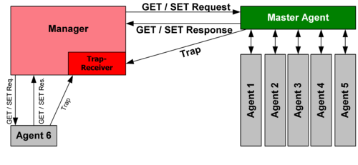

Description du Lab
On utilise deux vms Debian :
- NMS : Network Management Station
- MS : Managed System
Paquets nécessaires : snmp, snmpd, snmp-mibs-downloader, tkmib, wireshark

Configuration de MS

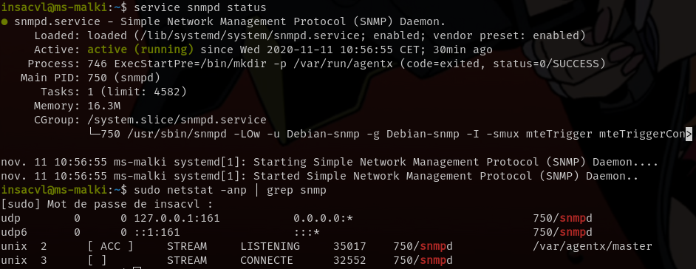
Le daemon snmp de l’agent est lancé et écoute sur le port 161. Son fichier de configuration est /etc/snmp/snmpd.conf. On le backup puis on le modifie comme ce qui suit :

# /etc/snmp/snmpd.conf
agentAddress udp:0.0.0.0:161
# sec.name source community
com2sec local localhost sz
com2sec localnet 172.16.188.0/24 public
####
# Second, map the security names into group names:
# sec.model sec.name
group RWGroup v1 local
group ROGroup v1 localnet

####
# Third, create a view for us to let the groups have rights to:

# incl/excl subtree mask
view tout included .1

####
# Finally, grant the 2 groups access to the 1 view with different
# write permissions:

# context sec.model sec.level match read write notif
access ROGroup "" v1 noauth exact tout none none
access RWGroup "" v1 noauth exact tout tout none
#trapsink localhost sz
# -----------------------------------------------------------------------------
#rwuser sz
#createUser sz MD5 azertysz

#iquerySecName sz
#agen

On redémarre le daemon et on vérifie qu’il n’y a pas d’erreur dans le fichier de configuration.

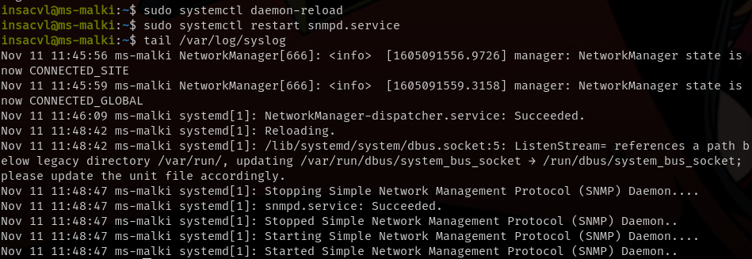
Parcours de la MIB de la communauté sz

avec snmpwalk

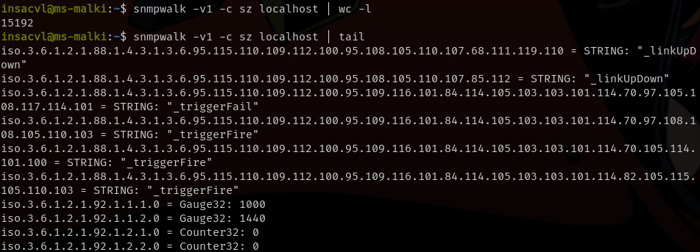
-v1 désigne la version de snmp, -c permet de définir la communauté (ici sz), enfin localhost définie notre agent. La commande liste toute la MIB de localhost dans la communauté sz.

Les OID désignent chacun un Managed Object et utilisent une notation qui ressemble à celle d’IP par exemple. Chaque nœud se compose de n nœuds numérotés de 0 à n. Les premiers octets permettent d’identifier l’équipement en question.

Résolution des MIBs
Il est possible d’activer une option qui permet de résoudre les OID. Celle-ci est désactivée par défaut à cause de problèmes de licence.

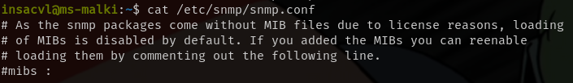
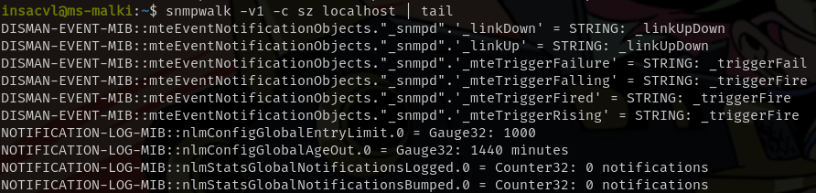
Trames de snmpwalk
Avec Tcpdump, on capture le trafic du port 161 sur l’interface loopback et on cherche un nœud appelé sysDescr.

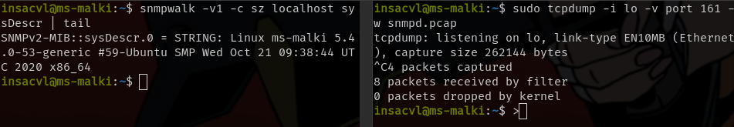
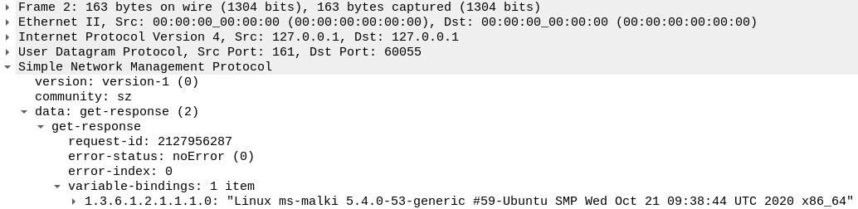

Tkmib : une UI pour le parcours des MIBs

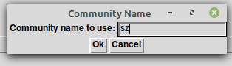
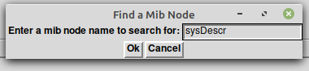
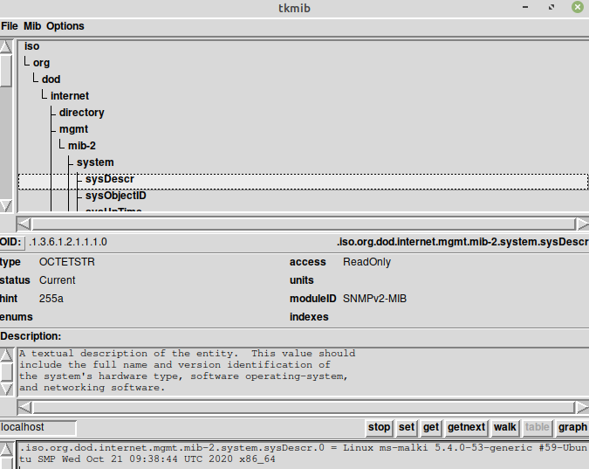
On rajoute le suffixe .0 pour obtenir le contenu de la MIB.
Parcours de la MIB de la communauté public

Sur la machine NMS, on configure les fichiers /etc/snmp/snmp.conf et /etc/snmp/snmpd.conf comme pour la machine MS.

Avec snmpwalk

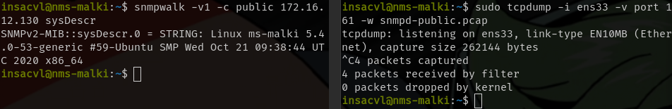
On adapte les paramètres :
- communauté : public
- IP : 172.16.12.130
- Interface : ens33

On arrive bien à parcourir la MIB de la MS depuis la NMS.

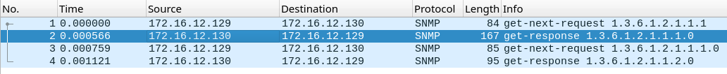
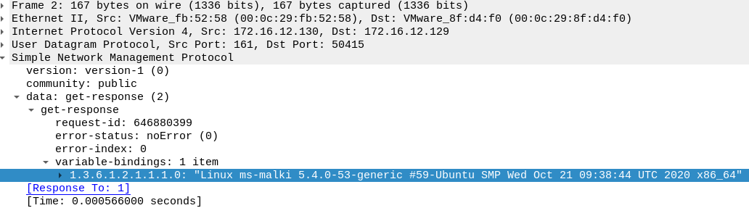
Avec tkmib

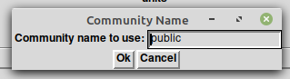
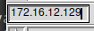
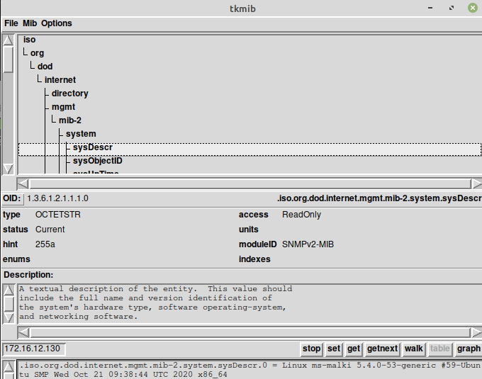

Gestion des Trappes

On installe le paquet snmptrapd sur la machine MS et on configure /lib/systemd/system/snmpd.service comme ce qui suit :

On recharge les daemons et on redémarre snmpd et snmptrapd.

# /lib/systemd/system/snmpd.service
[Unit]
Description=Simple Network Management Protocol (SNMP) Daemon.
After=network.target
ConditionPathExists=/etc/snmp/snmpd.conf

[Service]
Environment="MIBSDIR=/usr/share/snmp/mibs:/usr/share/snmp/mibs/iana:/usr/share/snmp/mibs/ietf:/usr/share/snmp/mibs:/usr/share/snmp/mibs/site:/usr/share/mibs/ietf:/usr/share/mibs/netsnmp"
Environment="MIBS=UCD-SNMP-MIB"
Type=simple
ExecStartPre=/bin/mkdir -p /var/run/agentx
ExecStart=/usr/sbin/snmpd -Lsd -Lf /dev/null -u Debian-snmp -g Debian-snmp -I -smux,mteTrigger,mteTriggerConf -f -p /var/run/snmpd.pid
#ExecStart=/usr/sbin/snmpd -LOw -u Debian-snmp -g Debian-snmp -I -smux,mteTrigger,mteTriggerConf -f -p /run/snmpd.pid
ExecReload=/bin/kill -HUP $MAINPID

[Install]
WantedBy=multi-user.target

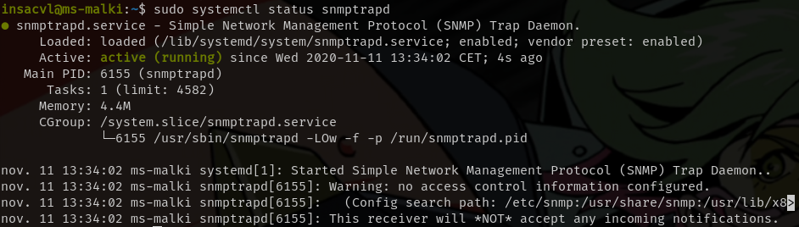
Snmptrapd est actif mais affiche un warning de fichier de configuration. On modifie donc /etc/snmp/snmptrapd.conf comme ce qui suit :
# /etc/snmp/snmptrapd.conf
# permet d’exécuter un script à chaque fois qu’une trappe est activée
traphandle default /usr/bin/sz.sh
# permet de ne pas spécifier qui est autorisé à envoyer des trappes
disableAuthorization yes
# définit un fichier pour stocker le process ID à utiliser
pidFile /var/run/snmptrapd.pid
On crée un script /usr/bin/sz.sh comme ce qui suit :
# /usr/bin/sz.sh
date >> /tmp/snmp.trap

À chaque fois que la trappe sera activée, celle-ci ajoutera l’heure de son activation à /tmp/snmp.trap.
On prépare un fichier /home/insacvl/essai à surveiller et on lui donne les droits 755.
On rajoute une entrée pour notre trappe dans /etc/snmp/snmpd.conf :
# /etc/snmp/snmpd.conf
...
Monitor -S -r 1 -o fileName -o fileErrorMsg "fileTable" fileErrorFlag != 0
file /home/szpieg/essai 2
rwuser sz
iquerySecName sz
agentSecName sz
trapsink localhost sz

On redémarre la machine et on vérifie que la trappe a bien été prise en compte au démarrage de snmpd.service :

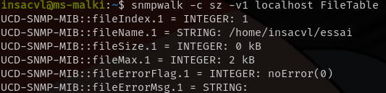
On crée un script qui fait varier toutes les deux secondes la taille du fichier essai de -2ko à +4ko :

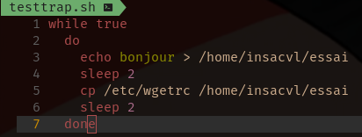
On exécute le script et on surveille la trappe avec la commande suivante :
watch -d snmpwalk -v1 -c sz localhost FileTable

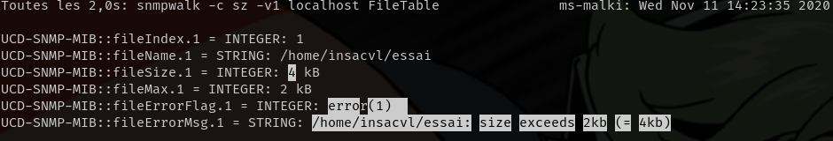
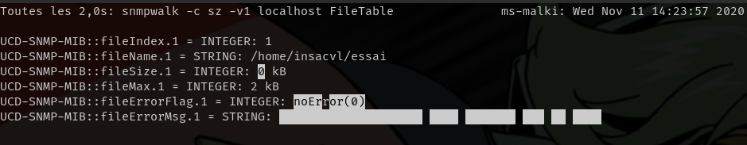
On remarque que la trappe s’active bien à chaque fois que le contenu du fichier /home/insacvl/essai est modifié.

Étudions les paquets envoyés avec tcpdump

